|  |  |
| --- | --- |
| 項目 | 規格 |
| 型號 | IRF520 驅動模組 |
| 工作電壓 | 3.3V 、5V |
| 尺寸 | 33*24mm |
| 端口 | 數字量電平 |

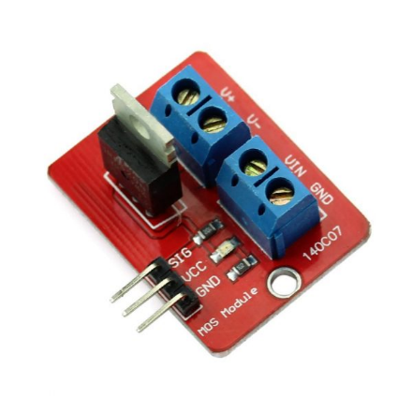

|  |  |
| --- | --- |
| 項目 | 規格 |
| 型號 | NodeMCU-32S Lua WiFi |
| 工作電壓 | 3.0V~3.6V |
| 尺寸 | 25.4mm x 48.3mm |
| SPI Flash | 32 Mbits-128 Mbit |
| 頻率範圍 | 2400 ~ 2483.5MHz |
| 藍牙 | 4.2 BR/EDR |
| 序列埠速率 | 300 ~ 460800 bps |

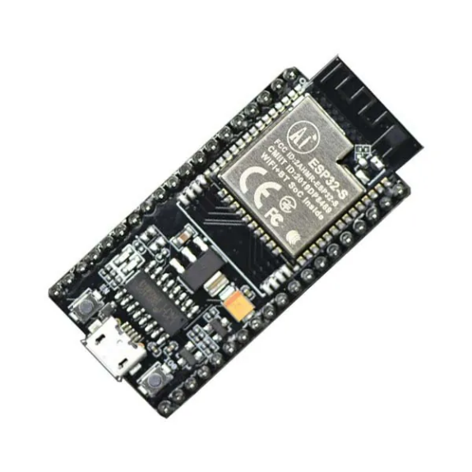

|  |  |
| --- | --- |
| 項目 | 規格 |
| 型號 | DC-DC Micro USB 5V  to 3.3V、9V、12V、24V |
| 輸出電壓 | 3.3V-24V |
| 尺寸 | 79*31*13mm |

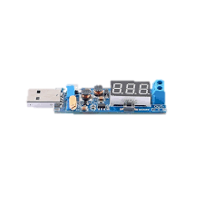

|  |  |
| --- | --- |
| 項目 | 規格 |
| 型號 | Flex Sensor SpectraSymbol 2.2 |
| 阻值 | 10KΩ~125KΩ |
| 尺寸 | 77mm * 6mm * 0.43mm |
| 生命週期 | >100萬 |

